MINISTERE DE L'EDUCATION NATIONALE

**BACCALAUREAT PROFESSIONNEL**

**CONSTRUCTION DES CARROSSERIES**

Session : **2017**

E.2- EPREUVE TECHNOLOGIQUE

**UNITE CERTIFICATIVE U2**

**Etude de cas - Préparation d’une production**

**Durée : 3h** **Coef. : 3**

**DOSSIER SUJET**

**Ce dossier SUJET comprend 3 pages numérotées 1/3 à 3/3**

**SITUATION DE TRAVAIL**

**Thème : Ensemble établi escamotable et aération camion atelier**

Souhaitant un atelier roulant, l’entreprise « L’artisanat du bâtiment » en plomberie et tuyauterie a demandé à l’entreprise de construction des carrosseries « StoreVan » dans laquelle vous réalisez vos stages, de maximiser le gain de place en aménageant l’intérieur des véhicules types Peugeot Boxer de leur flotte.

Les véhicules devront, après fabrication, passer par la « DREAL » (ancienne DRIRE) pour homologuer la transformation et passer la carte grise en véhicule : VASP ATELIER.

Une étude de fabrication et de pose d’un établi escamotable et d’accessoires de camion atelier vous est confiée :

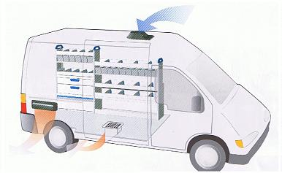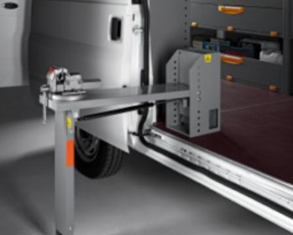

**TRAVAIL DEMANDE**

Dans le cadre de la fabrication de l’ensemble établi escamotable ainsi que de la pose d’aérateurs, vous devez réaliser une étude technique et répondre aux questions sur le Dossier Réponses.

**Objectif de l’épreuve :**

L’étude que vous devez réaliser a pour but d’évaluer vos connaissances relatives aux techniques, démarches, méthodes, organisation et planification des activités en lien avec le travail demandé.

Cette étude se concentre sur les différents éléments qui composent l’ensemble établi escamotable et sur les aérations.

**L’objectif de l’étude est de** :

- Rechercher des coordonnées,

- Effectuer une étude de débit,

- Effectuer une étude d’encochage,

- Effectuer une étude de poinçonnage,

Zones d’étude

- Elaborer un contrat de phase de pliage,

- Compléter un graphe d’assemblage et répondre aux questions sur les assemblages,

- Définir un type d’aération,

- Renseigner un bon de commande,

- Répondre aux questions liées à la préparation d’homologation.



Zones d’étude

